# Projeto Interdisciplinar das disciplina: Engenharia de Software I / Desenvolvimento Web I / Design Digital

**Nome do aluno: Danilo Pereira da Silva**

**Nome do aluno: Tatiana Hitomi Miyazaki**

**1. Introdução**

**Propósito (ou Finalidade)**

Este documento apresenta a modelagem do sistema Portal Visurdez, utilizando como referência os livros Engenharia de Software – Uma Abordagem Profissional (Roger S. Pressman – 7ª Edição) e Engenharia de Software (Sommerville – 8ª Edição). O público-alvo deste documento inclui pessoas envolvidas com o desenvolvimento (analistas de sistemas e programadores), testes do sistema e avaliadores do projeto.

**Escopo**

O Documento de Modelagem de Sistema provê uma visão completa dos modelos do sistema Portal Visurdez. Ele é produzido e utilizado pelos desenvolvedores da equipe para documentar os requisitos, modelos e arquitetura do sistema.

**Benefícios Esperados**

O sistema Portal Visurdez tem como finalidade dar visibilidade a temas relacionados à surdez, trazendo informações diversas para todas as pessoas interessadas no assunto, bem como espera-se que possa ser um facilitador na aprendizagem da Língua Brasileira de Sinais (Libras).

**Modelo CANVAS**

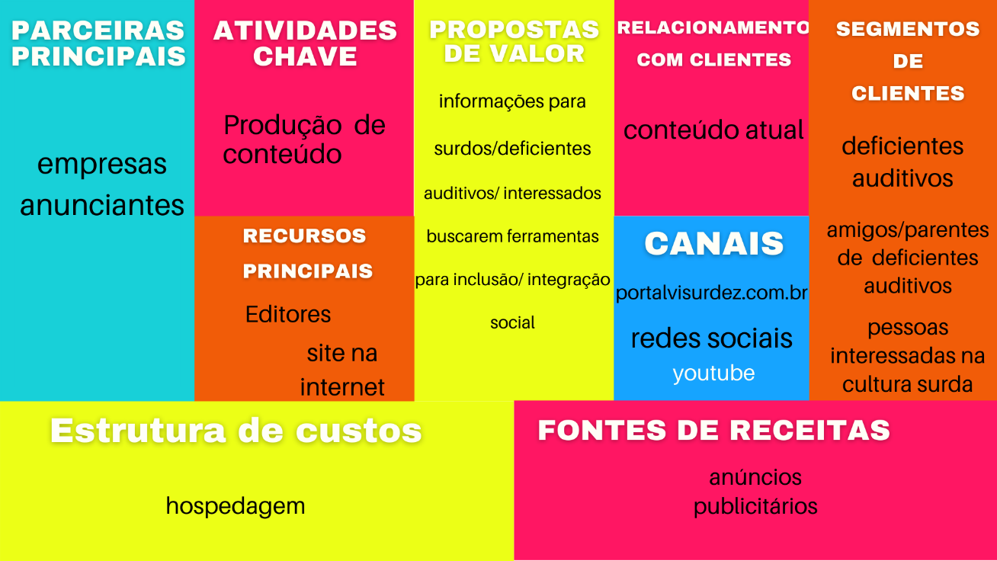

**2. Especificação dos Requisitos**

**Requisitos Funcionais**

|  |  |  |  |  |  |  |
| --- | --- | --- | --- | --- | --- | --- |
| **RF 001 – Acesso ao sistema** | | Categoria: ( ) Oculto  (X) Evidente | | Prioridade: (X) Altíssima  ( ) Alta  ( ) Média  ( ) Baixa | | |
| **Descrição**: O sistema deve ser acessado por meio da internet, no endereço www.portalvisurdez.com.br | | | | | | |
| **Requisitos não funcionais** | | | | | | |
| Nome | Restrição | | Categoria | | Obrigatoriedade | Permanência |
| RNF 1.1 Acesso internet | Para acessar o portal há necessidade de conexão com a internet | | Usabilidade | | ( ) Desejável  (X) Obrigatório | (X) Permanente  ( ) Transitório |

|  |  |  |  |  |  |  |
| --- | --- | --- | --- | --- | --- | --- |
| **RF 002 – Página Inicial** | | Categoria: ( ) Oculto  (X) Evidente | | Prioridade: (X) Altíssima  ( ) Alta  ( ) Média  ( ) Baixa | | |
| **Descrição**: O sistema deve ter uma tela inicial onde o usuário encontrará links para os artigos principais do portal, links para diversas seções do sistema (home, tecnologia, libras, ensino, entretenimento), links para acesso a redes sociais (facebook, instagram, whatsapp), área para anúncios de patrocinadores ou artigos relacionados, rodapé com informações sobre o portal. | | | | | | |
| **Requisitos não funcionais** | | | | | | |
| Nome | Restrição | | Categoria | | Obrigatoriedade | Permanência |
| RNF 2.1 Página única | Todas as opções deverão estar em uma única tela | | Interface | | ( ) Desejável  (X) Obrigatório | (X) Permanente  ( ) Transitório |
| RNF 2.2 Links | Lins para: artigos principais, seções do sistema, redes sociais e artigos relacionados | | Interface | | ( ) Desejável  (X) Obrigatório | (X) Permanente  ( ) Transitório |

|  |  |  |  |  |  |  |
| --- | --- | --- | --- | --- | --- | --- |
| **RF 003 – Páginas Artigos** | | Categoria: ( ) Oculto  (X) Evidente | | Prioridade: (X) Altíssima  ( ) Alta  ( ) Média  ( ) Baixa | | |
| **Descrição**: O sistema deve ter páginas separadas para cada artigo, seja principal ou secundário, que for apresentado na tela inicial ou nas seções do sistema. | | | | | | |
| **Requisitos não funcionais** | | | | | | |
| Nome | Restrição | | Categoria | | Obrigatoriedade | Permanência |
| RNF 3.1 Página única | Todo o artigo deve ser apresentado em uma única página | | Interface | | ( ) Desejável  (X) Obrigatório | (X) Permanente  ( ) Transitório |
| RNF 3.2 Voltar à Página Inicial | Ao clicar no logo do cabeçalho da página, volta-se à página inicial | | Interface | | ( ) Desejável  (X) Obrigatório | (X) Permanente  ( ) Transitório |
| RNF 3.3 Menu | Todas as páginas devem contar o menu, para facilitar navegação pelo portal | | Interface | | ( ) Desejável  (X) Obrigatório | (X) Permanente  ( ) Transitório |

|  |  |  |  |  |  |  |
| --- | --- | --- | --- | --- | --- | --- |
| **RF 004 – Inserção VLibras nas páginas com conteúdo** | | Categoria: ( ) Oculto  (X) Evidente | | Prioridade: (X) Altíssima  ( ) Alta  ( ) Média  ( ) Baixa | | |
| **Descrição**: O sistema deve disponibilizar em todas suas páginas a ferramenta VLibras, utilizada para tradução do conteúdo em português para a Língua Brasileira de Sinais. | | | | | | |
| **Requisitos não funcionais** | | | | | | |
| Nome | Restrição | | Categoria | | Obrigatoriedade | Permanência |
| RNF 4.1 Ícone do VLibras visível | O ícone da ferramenta VLibras deve estar visível em todas as páginas de conteúdo | | Interface | | ( ) Desejável  (X) Obrigatório | (X) Permanente  ( ) Transitório |

|  |  |  |  |  |  |  |
| --- | --- | --- | --- | --- | --- | --- |
| **RF 005 – Responsividade das páginas** | | Categoria: ( ) Oculto  (X) Evidente | | Prioridade: (X) Altíssima  ( ) Alta  ( ) Média  ( ) Baixa | | |
| **Descrição**: O sistema deve ter todas as suas páginas responsivas. | | | | | | |
| **Requisitos não funcionais** | | | | | | |
| Nome | Restrição | | Categoria | | Obrigatoriedade | Permanência |
| RNF 5.1 Três padrões de tamanho | As páginas deverão apresentar responsividade com breakpoints para diferentes tamanhos de tela | | Interface | | ( ) Desejável  (X) Obrigatório | (X) Permanente  ( ) Transitório |

|  |  |  |  |  |  |  |
| --- | --- | --- | --- | --- | --- | --- |
| **RF 006 – Anúncios de patrocinadores** | | Categoria: ( ) Oculto  (X) Evidente | | Prioridade: (X) Altíssima  ( ) Alta  ( ) Média  ( ) Baixa | | |
| **Descrição**: O sistema deve apresentar na página inicial e nas páginas de notícias uma área para anunciantes, que serão patrocinadores do Portal. | | | | | | |
| **Requisitos não funcionais** | | | | | | |
| Nome | Restrição | | Categoria | | Obrigatoriedade | Permanência |
| RNF 6.1 Anúncios diferentes em cada página | Os anúncios existentes podem ser diferentes em cada página, sendo de valores mais altos aqueles colocados no index.html e na página da notícia em destaque | | Interface | | ( ) Desejável  (X) Obrigatório | (X) Permanente  ( ) Transitório |

**Requisitos não funcionais:**

|  |  |  |  |  |
| --- | --- | --- | --- | --- |
| **Requisitos não funcionais** | | | | |
| Nome | Restrição | Categoria | Obrigatoriedade | Permanência |
| RNF1. Hospedagem confiável | O Portal Visurdez deve ser hospedado em serviço de hospedagem confiável e estável | Confiabilidade | ( ) Desejável  (X ) Obrigatório | (X) Permanente  ( ) Transitório |
| RNF2. Disponibilidade do portal | O Portal Visurdez dever estar sempre disponível aos usuários, mesmo durante atualização de conteúdo | Disponibilidade | ( ) Desejável  (X) Obrigatório | (X) Permanente  ( ) Transitório |
| RNF3. Navegação intuitiva | A navegação no Portal Visurdez deve ser intuitiva, fácil e acessível a pessoas com diferentes níveis de conhecimentos informáticos | Facilidade de uso | ( ) Desejável  (X) Obrigatório | ( ) Permanente  ( ) Transitório |
| RNF4. Anúncios publicitários | Os anúncios publicitários dos patrocinadores serão a principal fonte de renda do Portal Visurdez, devendo haver espaço para tais anúncios na página inicial e nas páginas das notícias | Interface / Orçamento | ( ) Desejável  (X) Obrigatório | (X) Permanente  ( ) Transitório |

**Regras de Negócio**

|  |
| --- |
| **RN 001 – Acesso ao portal** |
| **Descrição:** O acesso ao portal será por meio da internet, no endereço www.portaldainclusao.com |

|  |
| --- |
| **RN 002 – Aprovação de conteúdo** |
| **Descrição:** Os conteúdos divulgados deverão ser aprovados pelos editores do portal. |

|  |
| --- |
| **RN 003 – Manutenção do portal** |
| **Descrição:** O portal será mantido por meio da venda de espaço para anúncios publicitários |

|  |
| --- |
| **RN 004 – Anúncios publicitários** |
| **Descrição:** Os anúncios publicitários deverão ser de empresas relacionadas ao tema do portal |

|  |
| --- |
| **RN 005 – Ensino de Libras** |
| **Descrição:** O portal trará conteúdo para ensino de Libras básico, intermediário e avançado |

|  |
| --- |
| **RN 005 – Ensino de Libras** |
| **Descrição:** O portal trará conteúdo para ensino de Libras básico, intermediário e avançado |

|  |
| --- |
| **RN 006 – Descontos por compartilhamento** |
| **Descrição:** Será oferecido desconto de 10% (no próximo curso comprado) ao cliente que comprar um curso, fizer compartilhamento do link do curso e a pessoa que recebeu o link também comprá-lo |

**Matriz de Rastreabilidade entre Requisitos Funcionais e Regras de Negócio:**

|  |  |  |  |  |  |
| --- | --- | --- | --- | --- | --- |
|  | RF001 | RF002 | RF003 | RF004 | RF005 |
| RN001 | x |  |  |  |  |
| RN002 |  |  |  |  |  |
| RN003 |  | x |  |  |  |
| RN004 |  | x |  |  |  |
| RN005 |  |  |  |  |  |

**Matriz de Rastreabilidade entre Requisitos Funcionais:**

|  |  |  |  |  |  |
| --- | --- | --- | --- | --- | --- |
|  | RF001 | RF002 | RF003 | RF004 | RF005 |
| RF001 |  |  |  |  |  |
| RF002 |  |  |  |  |  |
| RF003 |  |  |  |  |  |
| RF004 |  |  |  |  |  |
| RF005 |  |  |  |  |  |